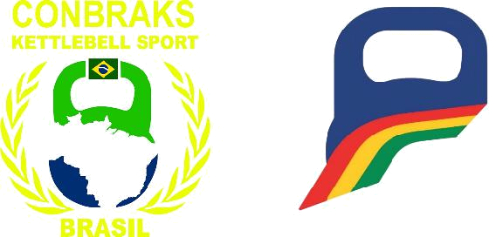
CONFEDERAÇÃO BRASILEIRA DE KETTLEBELL SPORT - CONBRAKS
Federação Pernambucana de Kettlebell Sport - FPEKSPORT
OFÍCIO Nº _____/2026 - CONBRAKS/FPEKSPORT

Recife, 22 de julho de 2026.
À Sua Excelência a Senhora
Ivete Jurema Esteves Lacerda
Secretária de Esportes de Pernambuco (SESP-PE)
Rua Almirante Nelson Fernandes, nº S/N - Boa Viagem, Recife - PE - CEP 51030-210
Assunto: Proposta de parceria institucional e solicitação de apoio institucional, incluindo a cessão de um ginásio esportivo, para a realização do 7º Campeonato Brasileiro de Kettlebell Sport - CONBRAKS 2026.
Excelentíssima Senhora,
A Confederação Brasileira de Kettlebell Sport - CONBRAKS, em conjunto com a Federação Pernambucana de Kettlebell Sport - FPEKSPORT, por intermédio de Jefferson Phelype Pereira da Silva Lôbo, Presidente da FPEKSPORT e representante oficial da CONBRAKS em Pernambuco, devidamente nomeado por meio do Ofício nº 2026.078, vem, respeitosamente, apresentar proposta de parceria institucional ao Governo do Estado de Pernambuco, por intermédio da Secretaria de Esportes de Pernambuco - SESP-PE, para a realização do 7º Campeonato Brasileiro de Kettlebell Sport - CONBRAKS 2026.
Nesse contexto, solicitamos a cessão de um ginásio esportivo — dentre as opções administradas pela SESP-PE, como o Parque Santos Dumont, o Ginásio da Várzea, o Compaz Eduardo Campos ou outro espaço que a Secretaria julgue mais adequado —, bem como o acesso às estruturas de apoio necessárias à montagem, realização e desmontagem do campeonato, previsto para ocorrer entre os dias 19 e 22 de novembro de 2026.

A escolha da SESP-PE fundamenta-se em sua missão de fomentar e executar a gestão voltada ao desenvolvimento esportivo e social do estado, com foco em inovação, inclusão e sustentabilidade. A proposta pretende construir uma parceria capaz de gerar benefícios esportivos, sociais e institucionais para Pernambuco.
O campeonato reunirá atletas, técnicos, árbitros e dirigentes de diversos estados brasileiros e será realizado pela primeira vez na Região Nordeste. A programação contará com cobertura fotográfica e audiovisual, produção de conteúdo para redes sociais e, conforme a infraestrutura disponível, transmissão ao vivo das competições.

O cronograma prevê a montagem da estrutura no dia 19 de novembro de 2026, das 8h às 15h; competições nos dias 20 e 21, das 7h às 18h; e o terceiro dia de competições, seguido da desmontagem, no dia 22, das 7h às 17h. Ressalta-se que 20 de novembro é feriado nacional, circunstância que tende a reduzir os impactos sobre as atividades regulares da região.

Considerando a dimensão e a relevância institucional do evento, solicitamos que a parceria contemple, se possível, os seguintes pontos:
- cessão de um ginásio esportivo para montagem da arena de competição, área de aquecimento, arbitragem, organização e equipamentos técnicos e audiovisuais;
- acesso a vestiários, banheiros e bebedouros para atletas, equipes técnicas, organização e público;
- salas de apoio para organização, arbitragem, reuniões e guarda temporária de volumes e equipamentos;
- área ou vagas destinadas à carga e descarga da estrutura e dos equipamentos;
- apoio da equipe de limpeza durante o período de montagem e realização do evento;
- segurança patrimonial durante a permanência dos equipamentos no local, inclusive durante as pernoites;
- autorização para manutenção da estrutura montada durante todo o período do evento.

Pelas dimensões previstas para a arena de competição, estima-se a utilização de aproximadamente metade da área útil do espaço, possibilitando, caso seja tecnicamente viável, o uso simultâneo da outra metade para outras atividades do local.
Como contrapartida institucional, a SESP-PE será reconhecida como parceira oficial do campeonato, com divulgação da parceria e inserção de sua marca em materiais promocionais, banners, artes digitais, certificados, camisas oficiais, conteúdos audiovisuais e transmissões, sempre observadas as normas de identidade visual e as aprovações institucionais necessárias.
A FPEKSPORT também oferecerá gratuitamente um Workshop de Introdução ao Kettlebell Sport, abordando fundamentos da modalidade, técnicas básicas, arbitragem, preparação de atletas e organização de eventos esportivos. Após a capacitação, estudantes interessados poderão participar voluntariamente da equipe do campeonato e receber certificado com a respectiva carga horária.
A iniciativa poderá envolver estudantes de instituições de ensino parceiras, interessados nas áreas de Educação Física, Fisioterapia, Nutrição, Enfermagem, Comunicação Social, Produção de Eventos, Marketing e Audiovisual.

Para subsidiar a análise, seguem anexas a proposta detalhada de parceria institucional e registros fotográficos de edições anteriores do campeonato.
Diante do exposto, solicitamos a análise da presente proposta e da possibilidade de cessão de um ginásio esportivo, bem como de qualquer outra forma de apoio institucional que a SESP-PE possa oferecer. Colocamo-nos à disposição para apresentar o projeto pessoalmente, realizar visita técnica ao espaço e adequar o planejamento às normas da Secretaria.

Certos de que esta parceria poderá contribuir para o fortalecimento do esporte em Pernambuco, aguardamos a manifestação dessa Secretaria.

Atenciosamente,

____________________________________________
Jefferson Phelype Pereira da Silva Lôbo
Presidente da Federação Pernambucana de Kettlebell Sport - FPEKSPORT
Representante da CONBRAKS em Pernambuco
Profissional de Educação Física - CREF 006738-G/PE

PROPOSTA DE PARCERIA INSTITUCIONAL
Realização do 7º Campeonato Brasileiro de Kettlebell Sport - CONBRAKS 2026
Ginásio a ser indicado pela SESP-PE
APRESENTAÇÃO
A Confederação Brasileira de Kettlebell Sport - CONBRAKS, em conjunto com a Federação Pernambucana de Kettlebell Sport - FPEKSPORT, apresenta esta proposta de parceria institucional ao Governo do Estado de Pernambuco, por intermédio da Secretaria de Esportes de Pernambuco - SESP-PE, para a realização do 7º Campeonato Brasileiro de Kettlebell Sport - CONBRAKS 2026, previsto para acontecer de 19 a 22 de novembro de 2026, na cidade do Recife.

Mais do que solicitar a utilização de um espaço esportivo, a intenção é construir uma parceria sólida entre a SESP-PE, a CONBRAKS e a FPEKSPORT, promovendo benefícios esportivos, sociais e institucionais para o estado de Pernambuco.
A proposta foi concebida para gerar oportunidades de formação, visibilidade esportiva e ampla exposição institucional para a SESP-PE.

QUEM SOMOS
Confederação Brasileira de Kettlebell Sport - CONBRAKS (@conbraks)
A CONBRAKS é a entidade máxima responsável pelo desenvolvimento do Kettlebell Sport no Brasil. Sua missão é regulamentar a modalidade, organizar competições oficiais, formar árbitros e treinadores, selecionar atletas para competições internacionais e promover o crescimento do esporte em todas as regiões do país. Anualmente, organiza o Campeonato Brasileiro de Kettlebell Sport, principal competição nacional da modalidade.

Federação Pernambucana de Kettlebell Sport - FPEKSPORT (@FPEKSPORT)
A FPEKSPORT é responsável pela organização e pelo desenvolvimento da modalidade em Pernambuco. Entre suas ações destacam-se:
- realização de campeonatos estaduais e regionais;
- cursos, workshops e ações de formação;
- formação de atletas e árbitros;
- projetos de iniciação esportiva;
- parcerias com universidades e instituições públicas e privadas.
Sua missão é utilizar o esporte como ferramenta de educação, saúde, inclusão social e desenvolvimento humano.

REPRESENTANTE DA PROPOSTA
A proposta é apresentada por Jefferson Phelype Pereira da Silva Lôbo, Presidente da FPEKSPORT e representante oficial da CONBRAKS em Pernambuco. Profissional de Educação Física, atua há mais de dez anos no desenvolvimento da modalidade.
Entre suas principais conquistas e atribuições, destacam-se:
- Campeão Mundial de Kettlebell Sport;
- Heptacampeão Sul-Americano;
- campeão brasileiro em diversas ocasiões;
- Árbitro Internacional da World Kettlebell Sport Federation - WKSF;
- organizador de campeonatos estaduais, regionais e nacionais;
- responsável pela implantação e expansão da modalidade em Pernambuco.

Ao longo dos últimos anos, também desenvolveu projetos em parceria com instituições públicas e privadas, promovendo workshops, cursos e ações de formação esportiva.
SOBRE O CAMPEONATO
O Campeonato Brasileiro de Kettlebell Sport representa o principal evento da modalidade no país. A edição de 2026 reunirá atletas, técnicos, árbitros e dirigentes de diversos estados brasileiros.

Pela primeira vez, o Campeonato Brasileiro será realizado na Região Nordeste, tornando-se um marco para o desenvolvimento nacional da modalidade.
Além do elevado nível técnico, o evento contará com cobertura fotográfica e audiovisual, produção de conteúdo para redes sociais, divulgação nacional antes, durante e após a competição e, conforme a infraestrutura disponível, transmissão ao vivo.

Os registros fotográficos anexos permitem visualizar a estrutura normalmente empregada nas competições, incluindo arena, plataformas, área técnica, arbitragem, equipamentos audiovisuais e organização do público.

POR QUE A SESP-PE?
A Secretaria de Esportes de Pernambuco tem como missão fomentar e executar a gestão voltada ao desenvolvimento esportivo e social do estado, com foco em inovação, inclusão e sustentabilidade. Essa atuação institucional torna a SESP-PE uma parceira estratégica para apoiar, com a cessão de um ginásio adequado, um evento de abrangência nacional.

A intenção é que a SESP-PE seja reconhecida como parceira oficial da primeira edição do Campeonato Brasileiro de Kettlebell Sport realizada na Região Nordeste, associando sua imagem a uma iniciativa de alto rendimento, saúde, inclusão e desenvolvimento esportivo.
BENEFÍCIOS PARA A SESP-PE
- fortalecimento da imagem institucional da SESP-PE;
- incentivo ao esporte de alto rendimento;
- aproximação com entidades esportivas nacionais e internacionais;
- recepção de atletas provenientes de diversas regiões do Brasil;
- fortalecimento do calendário esportivo estadual;
- divulgação institucional nos materiais oficiais do campeonato;
- inserção da marca da SESP-PE em banners, artes digitais, transmissões, certificados, camisas oficiais e demais materiais de divulgação, conforme aprovação institucional;
- reconhecimento nacional da SESP-PE como apoiadora do esporte brasileiro.

BENEFÍCIOS PARA ESTUDANTES E PROFESSORES
Como contrapartida da FPEKSPORT, será oferecido gratuitamente um Workshop de Introdução ao Kettlebell Sport, com abordagem dos seguintes conteúdos:
- fundamentos da modalidade;
- técnicas básicas;
- arbitragem;
- organização de eventos esportivos;
- preparação de atletas.

Após a capacitação, estudantes interessados poderão integrar voluntariamente a equipe de organização do Campeonato Brasileiro, atuando em diferentes áreas do evento. Todos os participantes receberão certificado com a respectiva carga horária.
A experiência proporcionará contato direto com a organização de uma competição nacional e poderá estimular o interesse dos participantes pela modalidade.
A proposta poderá envolver estudantes e professores de:
- Educação Física;
- Fisioterapia;
- Nutrição;
- Enfermagem;
- Comunicação Social;
- Produção de Eventos;
- Marketing;
- Fotografia e Audiovisual.
OPORTUNIDADES INSTITUCIONAIS
O campeonato poderá favorecer ações de fomento ao esporte, formação de árbitros e voluntários, e divulgação de políticas públicas esportivas, de acordo com o interesse e a disponibilidade da SESP-PE.

CRONOGRAMA
Data | Atividade | Horário
19/11/2026 | Montagem da estrutura esportiva e técnica | 8h às 15h
20/11/2026 | Primeiro dia de competições | 7h às 18h
21/11/2026 | Segundo dia de competições | 7h às 18h
22/11/2026 | Terceiro dia de competições e desmontagem da estrutura | 7h às 17h

O dia 20 de novembro é feriado nacional, circunstância que tende a minimizar os impactos da realização do evento sobre as atividades regulares da região.

NECESSIDADES DE ESTRUTURA
Para a realização do campeonato, solicitamos, se possível:
- cessão de um ginásio esportivo (como o Parque Santos Dumont, o Ginásio da Várzea, o Compaz Eduardo Campos ou outro espaço que a Secretaria julgue mais adequado);
- acesso aos vestiários, banheiros e bebedouros;
- salas de apoio para organização, arbitragem e reuniões;
- local para guarda temporária de volumes e equipamentos;
- área ou vagas para carga e descarga;
- apoio da equipe de limpeza;
- segurança patrimonial durante a permanência dos equipamentos;
- autorização para manutenção da estrutura montada durante todo o evento.

A estrutura permanecerá montada durante o período do evento, evitando montagens e desmontagens diárias.

CONTRAPARTIDAS DA CONBRAKS E DA FPEKSPORT
Como parceiras da SESP-PE, a CONBRAKS e a FPEKSPORT comprometem-se a:
- divulgar oficialmente a SESP-PE como parceira institucional;
- inserir a marca da SESP-PE nos materiais promocionais, conforme as normas de identidade visual e a aprovação institucional;
- divulgar a parceria nas redes sociais antes, durante e após o evento;
- realizar workshop gratuito de introdução ao Kettlebell Sport, aberto a interessados indicados pela Secretaria;
- emitir certificados aos voluntários envolvidos na organização;
- fortalecer o calendário esportivo estadual de Pernambuco.
CONSIDERAÇÕES FINAIS
A realização do 7º Campeonato Brasileiro de Kettlebell Sport em Pernambuco, com o apoio da SESP-PE, representa uma oportunidade de fortalecimento do esporte estadual.
Mais do que apoiar uma competição nacional, a SESP-PE poderá consolidar sua imagem como instituição comprometida com o incentivo ao esporte de alto rendimento e a promoção de experiências esportivas de alto impacto para Pernambuco.
A CONBRAKS e a FPEKSPORT permanecem à disposição para apresentar o projeto pessoalmente, esclarecer dúvidas e adequar o planejamento às necessidades da Secretaria.
Agradecemos pela atenção e esperamos construir uma parceria sólida, duradoura e inspiradora.

____________________________________________
Jefferson Phelype Pereira da Silva Lôbo
Presidente da Federação Pernambucana de Kettlebell Sport - FPEKSPORT
Representante da CONBRAKS em Pernambuco
Profissional de Educação Física - CREF 006738-G/PE

ANEXO I
REGISTROS DO WKSF OPEN SOUTH & NORTH AMERICA
CHAMPIONSHIP DE KETTLEBELL SPORT
Registros da arena de competição, estrutura técnica, plataformas,
arbitragem e organização do evento.
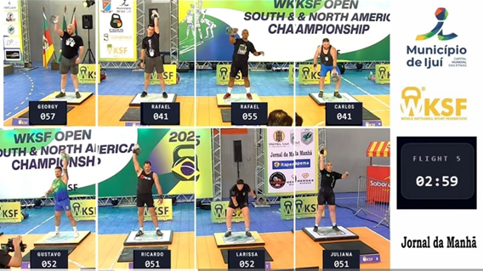

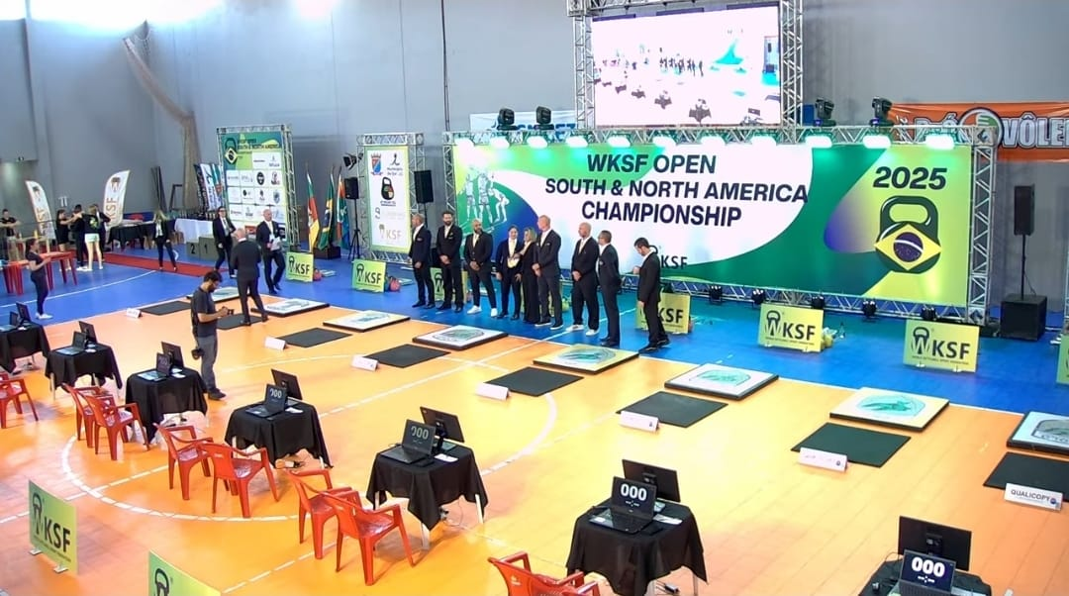

Registros da arena de competição, estrutura técnica, plataformas,
arbitragem e organização do evento.

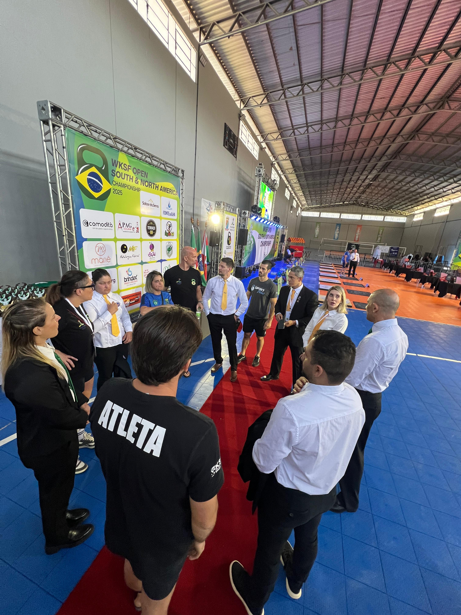 | 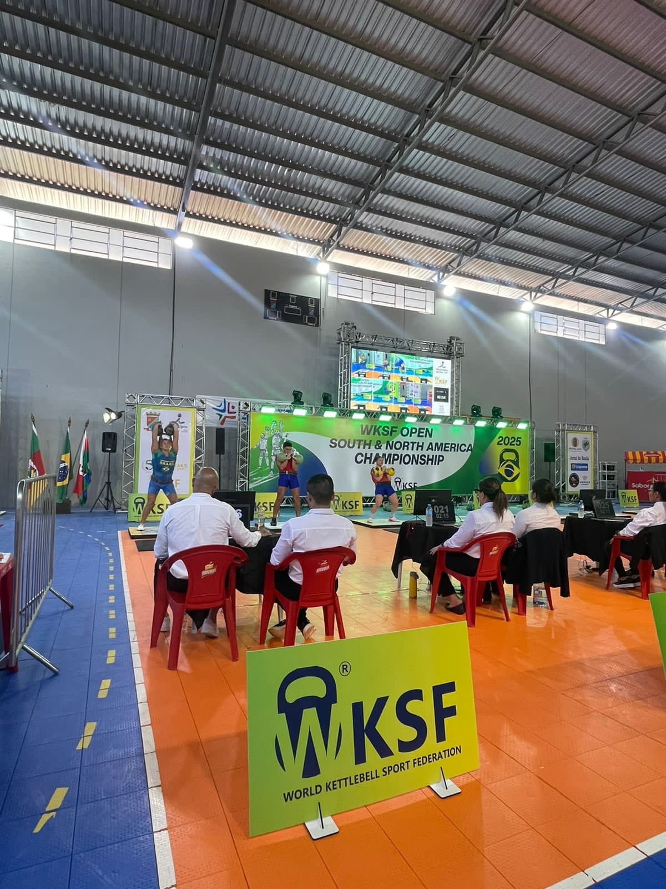

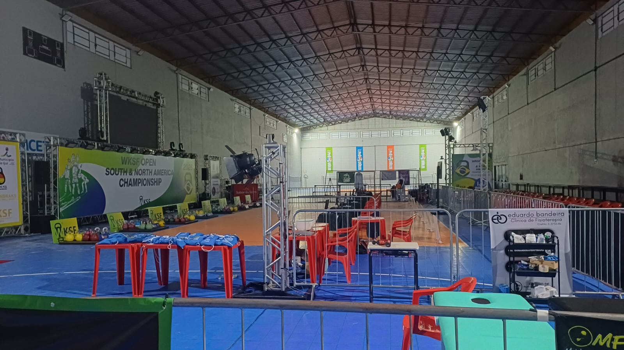

Registros da arena de competição, estrutura técnica, plataformas,
arbitragem e organização do evento.

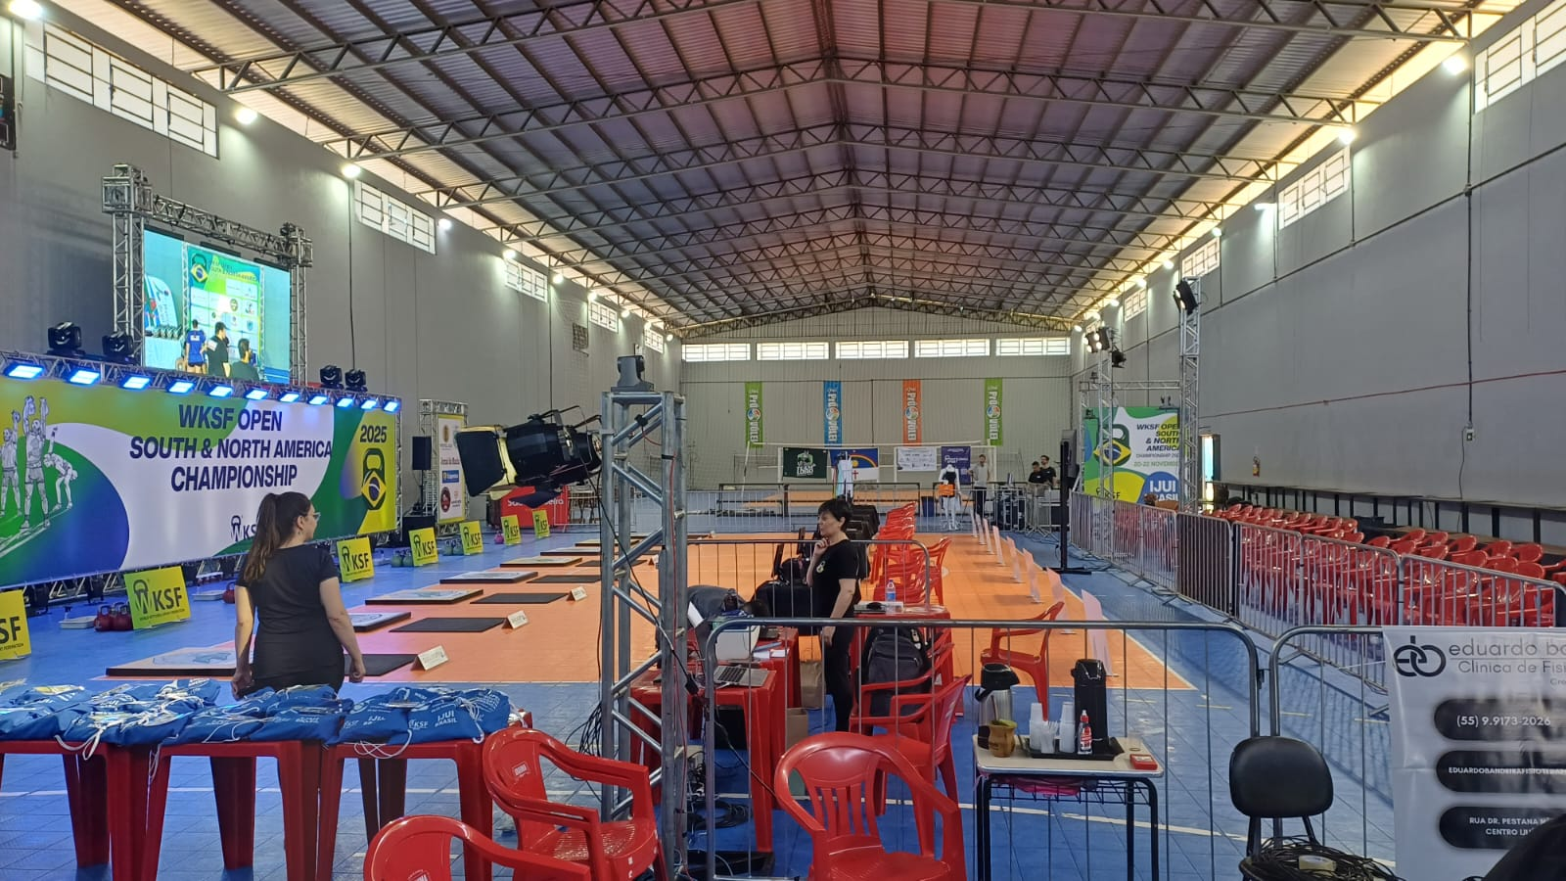

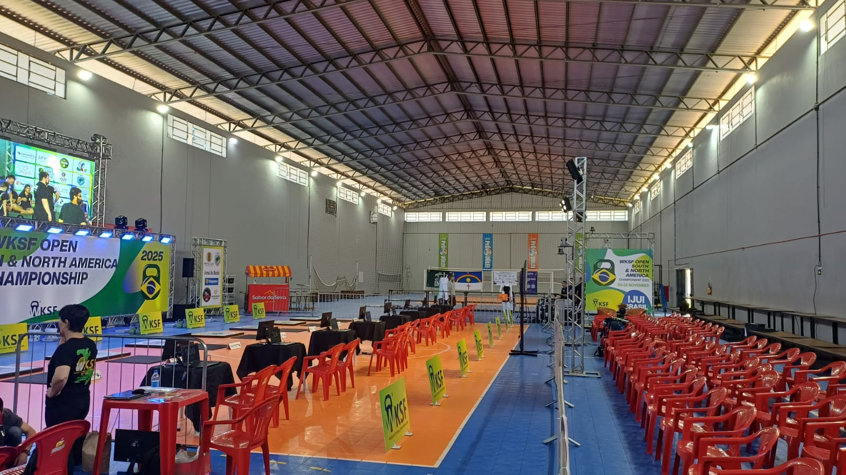

ANEXO II
REGISTROS DE ATIVIDADES DE KETTLEBELL SPORT
EM AMBIENTE UNIVERSITÁRIO
Registros de atividades de formação, iniciação esportiva e
integração com estudantes em ginásio universitário.
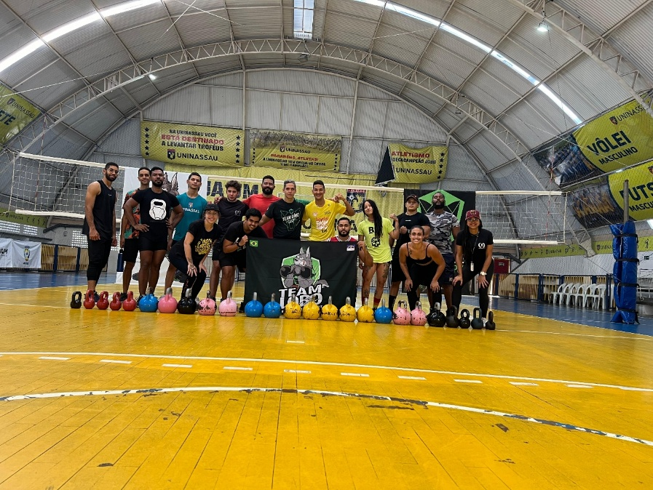

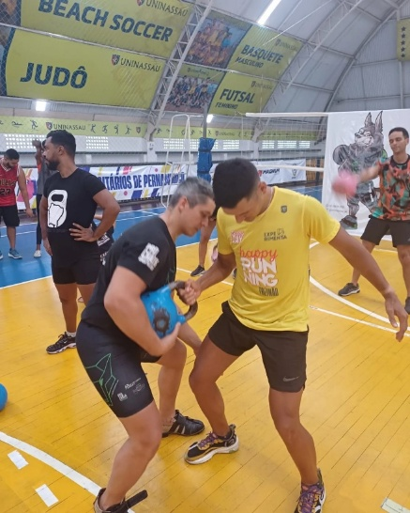 | 